Eduroam服务使用说明
无线信号名称（SSID）：eduroam
账号名称：校园网上网账号@hainnu.edu.cn
账号密码：校园网上网账号密码
覆盖范围：龙昆南校区和桂林洋校区办公区域、公共区域。

具体连接方法如下：
一、安卓系统
1.打开“设置”，启动“WLAN”功能，查看搜索到无线信号列表，选择名称为“eduroam”的SSID。
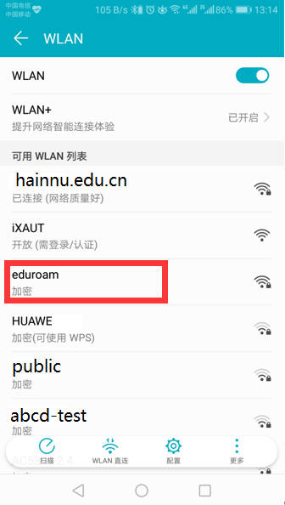
2.打开具体连接配置窗口，在“身份”和“密码”两栏输入无线网络用户帐号信息（图示中以上面海南师范大学校园网用户为例）；
a) EAP方法选择“PEAP”
b) 阶段2身份验证选择“无”
c) CA证书选择未指定”
d) 匿名身份无需填写
e) 代理设置选“无”
信息填好以后，点击“存储”或“连接”，则会自动连接eduroam进行认证。若弹出证书确认窗口，选择“是”。
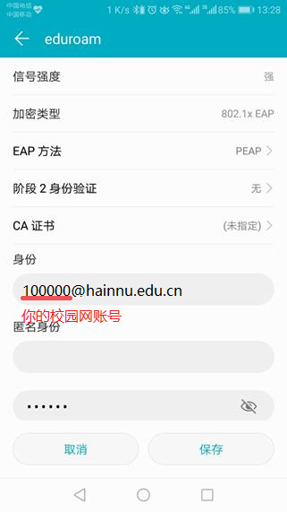
认证完成后显示“已连接”，此时可以正常上网。
二、苹果系统(iPhone/iPad等)
1）选择连接eduroam无线SSID，在相应位置输入用户名和密码，然后点击“加入”；
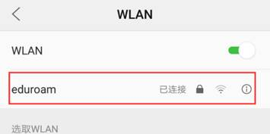
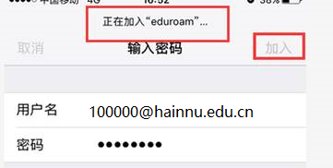
2）在“证书”界面提示选择信任即可。
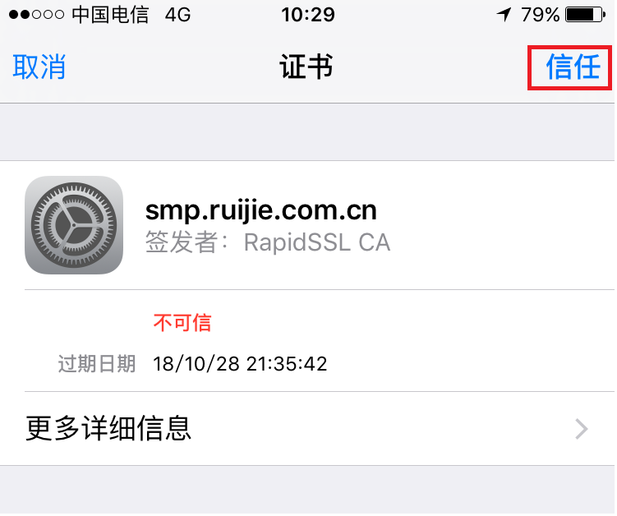
3）设置完成后，显示“连接成功”，即可正常上网。
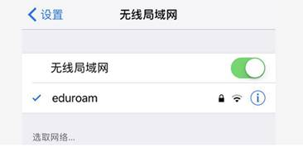
三、电脑操作系统（以Windows10为例）
选择连接eduroam无线SSID，在相应位置输入用户名和密码，然后点击“确定”，等待连接完成即可访问互联网。
